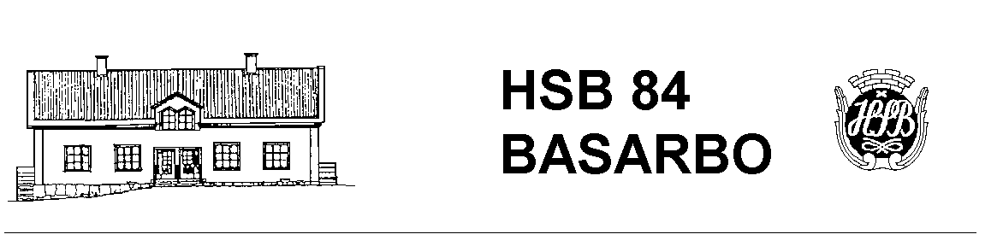

Städdag
Årets höststäd kommer att hållas den 9 oktober. Samling vid flaggstången kl. 10. På städdagen hjälps vi åt med olika arbeten runt våra hus och uteplatser, som att rensa rabatter och ris, städa ingångar mm.

Styrelsen bjuder på korvgrillning, dit alla är välkomna kl. 12!

Ytterdörrar står öppna nattetid
Det är viktigt att alla ytterdörrar är stängda under natten. Kl. 21 låses de automatiskt. Om dörren inte är helt stängd vid den tiden kommer den att vara olåst. Styrelsen uppmanar alla att vara uppmärksamma om detta.

Farligt avfall
Föreningen får inte ta hand om någon annan medlems farliga avfall utan utbildning och särskilt fordon för de olika slagen av farligt avfall. Mängden spelar ingen roll, vi får inte transportera ens en glödlampa. Vid t ex köp av ny frys, kylskåp, micro, diskmaskin, tvättmaskin eller torktukmlare be de man köper av att ta med de gamla.

Föreningen undersöker olika lösningar, men tills vidare ska varje medlem köra bort eget farligt avfall själv. Grovt avfall t ex delar av möbler kan ställas ut/slängas i soprummen.

2016-08-28
Hälsningar från Styrelsen

